**Canción con un buzzer**

1. Objetivo

* Familiarizar al estudiante con el uso de componentes electrónicos

1. Materiales

* Arduino UNO
* Protoboard
* Buzzer

1. Procedimiento

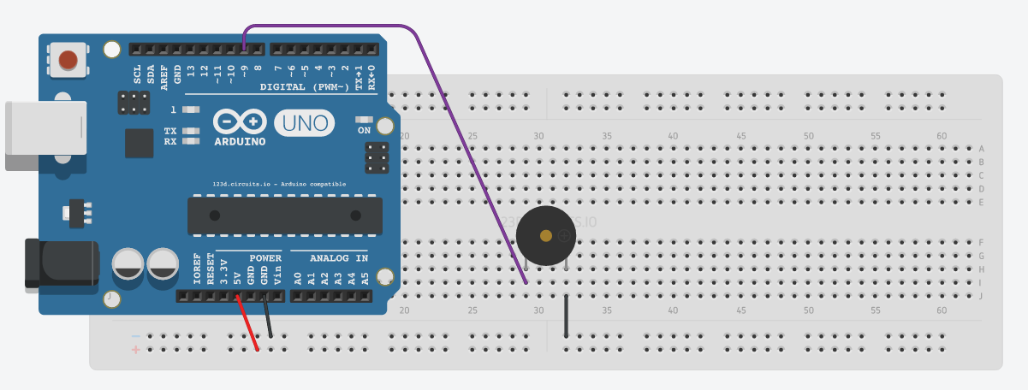

1. Código

// buzzer - Ale DC  
int speakerPin = 9;

int length = 15; // el numero de las notas  
char notes[] = "ccggaagffeeddc ";   
int beats[] = { 1, 1, 1, 1, 1, 1, 2, 1, 1, 1, 1, 1, 1, 2, 4 };  
int tempo = 300;

void playTone(int tone, int duration) {  
 for (long i = 0; i < duration * 1000L; i += tone * 2) {  
 digitalWrite(speakerPin, HIGH);  
 delayMicroseconds(tone);  
 digitalWrite(speakerPin, LOW);  
 delayMicroseconds(tone);  
 }  
}

void playNote(char note, int duration) {  
 char names[] = { 'c', 'd', 'e', 'f', 'g', 'a', 'b', 'C' };  
 int tones[] = { 1915, 1700, 1519, 1432, 1275, 1136, 1014, 956 };  
 // toca el tono correspondiente al nombre de la nota  
 for (int i = 0; i < 8; i++) {  
 if (names[i] == note) {  
 playTone(tones[i], duration);  
 }  
 }  
}

void setup() {  
 pinMode(speakerPin, OUTPUT);  
}

void loop() {  
 for (int i = 0; i < length; i++) {  
 if (notes[i] == ' ') {  
 delay(beats[i] * tempo);   
 } else {  
 playNote(notes[i], beats[i] * tempo);  
 }

// pausa entre notas  
 delay(tempo / 2);   
 }  
}